Manual Ardublock – ATTO

* Botão

Nessa figura 1 é apresentado o bloco Botão e pode ser utilizado quando o botão físico é conectado em uma porta digital da AttoBox. Este Botão é uma entrada Digital e seu funcionamento é dado por quando pressionado o botão o bloco irá retornar valor de verdadeiro, caso o botão não seja pressionado ele continuará mandando o estado de falso. Será mostrado um exemplo mais adiante depois de explicar um pouco sobre o LED.

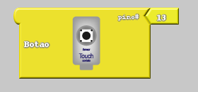

Figura 1 – Bloco Botão

* LED

Nessa figura é apresentado o bloco LED verde, mas tem o bloco do LED vermelho e também o amarelo, o funcionamento é o mesmo independentemente da cor indicada. Esse LED é uma saída digital e seu funcionamento é dado por dois estados, LIGADO ou DESLIGADO. Quando utilizado como ligado ele mantém a porta digital em 5V, e quando desligado ele mantém a porta em 0V.

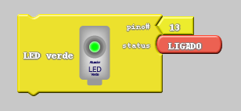

Figura 2 – Bloco LED

Exemplo: No exemplo dado abaixo, é utilizado o bloco botão e dois blocos de LED, um em estado inicial LIGADO e o outro em estado DESLIGADO, pode ser reparado que o botão está ligado na porta digital D2 e o LED na porta digital D13.

Quando o botão for pressionado ele muda seu estado de falso para verdadeiro, então sendo um teste afirmativo ele liga o LED, e quando o botão é solto o LED é desligado.

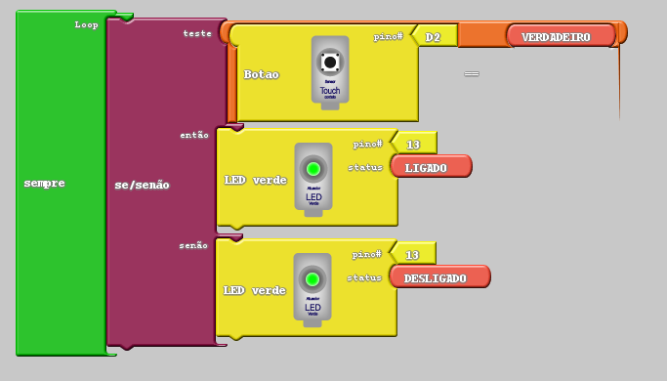

==

Figura 3 – Exemplo de Aplicação do Bloco Botão e bloco LED

* LED RGB

O bloco do LED RGB tem o mesmo funcionamento que o LED citado anteriormente, seu diferencial é que dentro ele gera três cores diferentes, o verde, azul e vermelho e para emitir essas cores uma de cada vez é necessário conectar o LED RGB na porta tripla D3, D10 e D11 conforme o manual Atto, e cada uma dessas portas quando energizadas com 5V irá fazer o LED ascender de uma cor diferente.

* Exemplo: Na figura 5 Quando o pino D3 é acionado através do bloco de LED RGB ele emite uma cor verde, depois pode ser arrumado o mesmo bloco na mesma porta, mas com o estado desligado para que ele apague. Para dar continuidade pode ser arrumado outro bloco em sequência com a porta D10 ligada fazendo com que a cor azul ascenda, e depois pode ser o usado o mesmo bloco novamente com seu estado desligado para que o LED apague e volte para o início do loop, todos esses blocos com intervalo de 1 segundo para que seja de fácil visualização a mudança de cores.

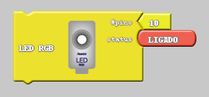

Figura 4 – Bloco LED RGB

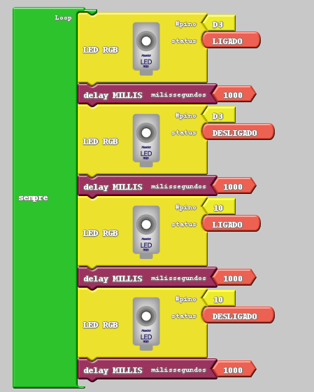

Figura 5 – Exemplo de Aplicação do Bloco LED RGB

* Magnético

Nessa figura é apresentado o bloco Magnético e pode ser utilizado quando imerso em campos magnéticos de imãs e dessa forma fecha o circuito sendo assim retornando uma condição de VERDADEIRO, caso o imã seja afastado seu retorno é FALSO. Será mostrado um exemplo mais adiante depois de explicar um pouco sobre o Buzzer.

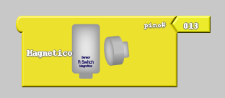

Figura 6 – Bloco Sensor Magnético

* Buzzer

Quando o Buzzer conectado em uma porta digital da AttoBox pode ser utilizado este bloco para emitir sons em forma de tons variando sua frequência (segundo encaixe do bloco), que pode ir de 0 Hz até 30.000 Hz, sendo audível até em torno de 20.000 Hz. O bloco conta no terceiro encaixe com quanto tempo (em segundos) o Buzzer irá permanecer ligado ou desligado (quarto encaixe).

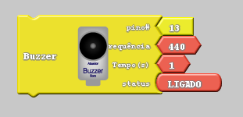

Figura 7 – Bloco Buzzer

* Exemplo

No exemplo dado abaixo, é utilizado o bloco Magnetico e dois blocos Buzzer, um em estado inicial LIGADO e o outro em estado DESLIGADO, pode ser reparado que o Sensor Magnético está ligado na porta digital D3 e o Buzzer na porta digital D13.

Quando o imã for aproximado do sensor magnético ele muda seu contato para fechado alterando seu estado de falso para verdadeiro, então sendo um teste afirmativo ele aciona o Buzzer que irá emitir um tom por 1s na frequência de 1000 Hz e enquanto o imã está próximo do sensor o buzzer ficará emitindo esse tom, e quando afastamos o imã do Sensor Magnético o buzzer é desligado após 1s.

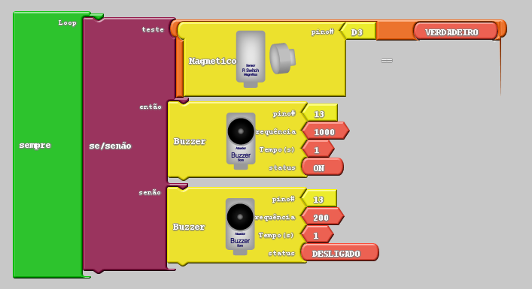

==

Figura 8 – Exemplo de Aplicação do Sensor Magnético e Bloco Buzzer

* LDR

Nesse bloco LDR é possível medir o valor de luminosidade de um ambiente e com o valor adquirido criar sistemas que por exemplo acendam um LED ou uma lâmpada quando está anoitecendo. O bloco recebe valores do LDR de 0 até 1023 através da porta analógica, e quanto maior o índice de luz sobre o sensor, maior será o valor lido pelo mesmo.

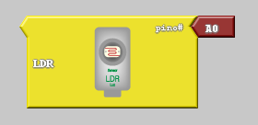

Figura 9 – Bloco LDR

* Exemplo: Na figura 10 pode ser observado uma aplicação do LDR. Quando tem uma iluminação sobre o sensor seu valor será alto, e ao tempo que essa iluminação vai diminuindo, escurecendo o dia por exemplo, seu valor vai diminuindo e quando ele for menor ou igual ao valor de 50, ele irá ascender o LED e irá manter aceso até que o sensor volte a receber iluminação novamente.

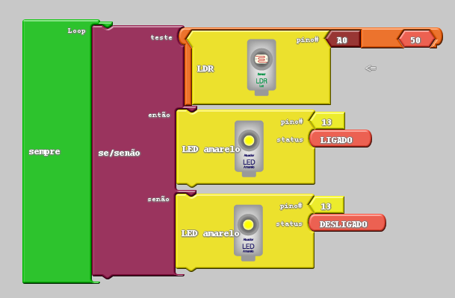

<=

Figura 10 – Exemplo do Bloco LDR

* Sensor LM35

Nesse bloco LM35 é possível medir o valor da Temperatura de um ambiente e com o valor adquirido criar sistemas de emergência. Sua medição é feita através da porta Analógica.

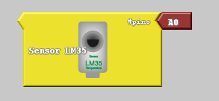

Figura 11 – Bloco Sensor LM35

* Exemplo: Na figura 12 pode ser observado uma aplicação do LM35 que está conectado na porta A0. O sensor está medindo a temperatura e quando seu valor for maior ou igual a 40ºC será emitido um sinal de alerta através de um Buzzer que irá ficar ligando e desligando no período de 1 segundo para avisar que a temperatura está muito alta.

E quando a temperatura baixar de 40º C o Buzzer para de apitar.

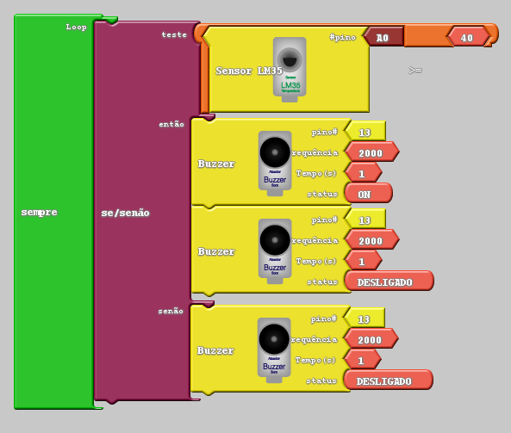

>=

Figura 12 – Exemplo de aplicação do Bloco Sensor LM35

* Ultrassonic

O bloco Ultrassonic serve para medir posições, velocidades e até mesmo aceleração de algo. Ele pode ser usado para apresentar valores na tela ou comparar com outros valores desejáveis.

Este Bloco pode ser conectado na porta digital 9, 7, 5 ou 3, como pino “echo” e no programa deve ser utilizado em trigger a porta que estiver logo abaixo da qual foi determinada no “echo”. Sendo assim, quando escolhido para o “echo” o pino 9, deve ser arrumado em “trigger“ o pino 8. Caso o “echo” seja 7, o “trigger” tem que ser o 6 e assim por diante. E no encaixe de Medida está definido como Posição, mas pode ser alterado para velocidade ou aceleração.

O exemplo do bloco ultrassonic será mostrado juntamente com o bloco de “motor DC”.

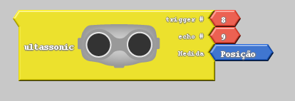

Figura 13 – Bloco Ultrassonic

* Motor DC

O bloco Motor DC serve para acionar um motor dc, no primeiro encaixe é escolhido qual porta digital o motor está conectado, pode ser na D5/10 ou na D6/11. Já no segundo encaixe é definido a velocidade com qual o motor irá girar e também qual o sentido que ele irá girar, o valor pode variar de 1 até 255 (valores positivos) ele irá girar para um determinado sentido, caso o valor seja de -1 até -255 (valores negativos) ele irá girar para o outro sentido, e caso o valor seja 0 (zero) o motor irá ficar parado.

E por último no terceiro encaixe é determinado o tempo em segundos que o motor irá ficar ligado.

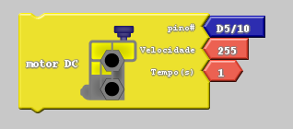

Figura 14 - Bloco Motor DC

Exemplo: No exemplo abaixo o bloco ultrassonic tem seus pinos definidos na porta 8 e 9, e sua medida é referente a posição. Quando um objeto estiver a uma distância menor que 30 cm o motor que está conectado na porta D5/10 irá girar em um sentido devido seu valor ser positivo “255”, mas quando o objeto se afastar e estiver a uma distância igual ou maior que 30 cm o motor irá girar no outro sentido, devido o valor no encaixe de velocidade ser negativo “-255”.

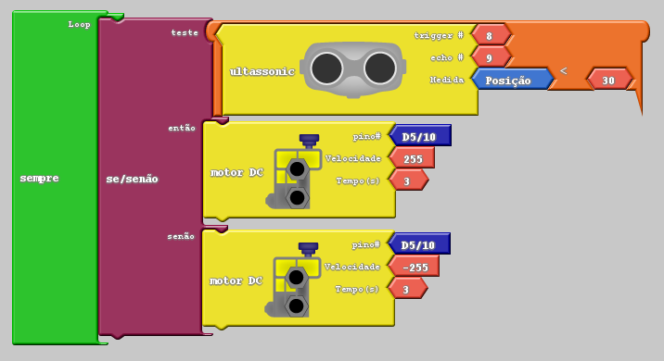

Figura 15 - Exemplo de Aplicação do Bloco Ultrassonic e do bloco Motor DC

* Proximidade

Este bloco é usado para saber quando algum objeto está se aproximando, e para seu funcionamento basta conectar o sensor em uma porta analógica e escolher no ardublock qual porta foi conectado. Ele não informa o valor de distância real, mas sim valores recebidos através da reflexão que é emitida pelo LED de raios infravermelhos.

O exemplo deste bloco será mostrado juntamente com o bloco “servo”.

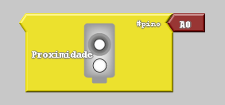

Figura 16 - Bloco Proximidade

* Servo

Este bloco tem por finalidade fazer o funcionamento do atuador Servo Motor, no primeiro encaixe pode ser escolhido qual porta digital o Servo Motor está conectado, e em seguida é possível definir qual o ângulo de atuação do mesmo onde pode ser atuado de 0º até 180º.

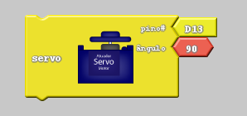

Figura 17 - Bloco Servo

Exemplo: Na figura abaixo pode ser observado que quando o valor do Sensor de Proximidade for menor que 400 então isso significa que quanto mais próximo um objeto está do sensor de proximidade, menor será seu valor e o Servo motor através do bloco “servo” irá girar 90º conforme o ângulo que foi escolhido, mas quando o objeto começa a se afastar e seu valor começa a aumentar passando de 400, o programa espera 3 segundos e o servo motor irá voltar para a posição 0º.

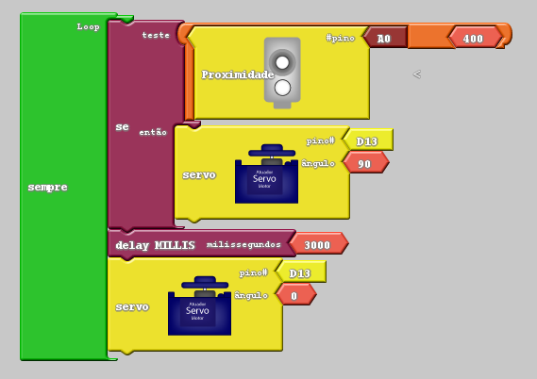

<

Figura 18 - Exemplo de Aplicação do Bloco “Proximidade” e do Bloco “Servo”

* Seguidor de Linha

O bloco recebe o valor do sensor seguidor de linha através de uma porta analógica. Esses valores são determinados através da intensidade luminosa que é refletida em uma superfície.

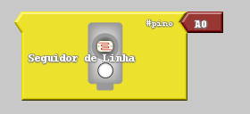

Figura 19 - Bloco Seguidor de Linha

Exemplo: Utilizando o Sensor Seguidor de linha e conectando ele na porta A0 é possível arrumar próximo a superfícies de diferentes cores, mais claras ou mais escuras e perceber que seu valor irá se alterar, com isso na figura abaixo pode ser visto que quando o sensor está em superfícies mais claras seu valor pode passar de 300 fazendo com que o LED Amarelo fique desligado, e quando o sensor está sobre superfícies escuras seu valor é abaixo de 300 e faz o LED Amarelo ficar ligado. Através do seguidor de linha pode ser implementado um programa para que um carrinho possa fazer seu deslocamento através de uma linha escura sob uma superfície clara.

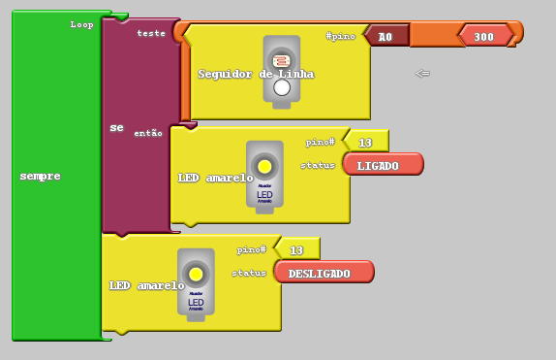

<=

Figura 20 - Exemplo de Aplicação do Bloco "Seguidor de Linha"

* Potenciômetro

O bloco Potenciômetro recebe o valor do sensor Potenciômetro através de uma porta analógica. Esses valores são determinados através de uma resistência variável que depende do giro do seu botão que vai desde 0 até 1023.

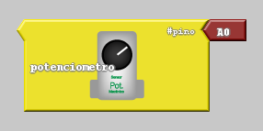

Figura 21 - Bloco Potenciômetro

Exemplo: Na figura abaixo é possível visualizar a implementação no potenciômetro. Basta conectar o Potenciômetro na porta A0 e enviar este código para a AttoBox e após isso abrir o Serial Monitor, girando agora o botão do potenciômetro vai ser possível ver o valor variando de 0 até 1023.

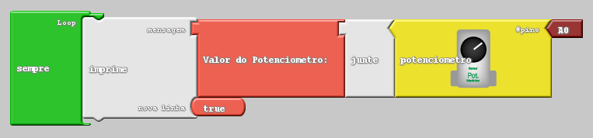

Figura 22 - Exemplo de Aplicação do Bloco Potenciômetro

* Motor DC (carrinho)

Este bloco é usado quando montado um carrinho com o kit Atto, e após montado pode conectar um motor na porta D5/10 e o outro motor na porta D6/11 sendo possível configurar no primeiro e segundo encaixe do bloco os lados Direito e Esquerdo conforme o carrinho na prática. Já no terceiro encaixe deste bloco é possível definir se o carrinho irá para frente, para trás, ficar parado ou até mesmo fazer suaves curvas para a direita ou para a esquerda. E no último encaixe é definido o tempo (em segundos) que o carrinho irá fazer estes movimentos desejados.

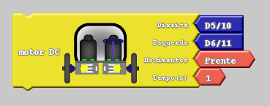

Figura 23 - Motor DC (carrinho)